**TRƯỜNG ĐẠI HỌC CÔNG NGHIỆP HÀ NỘI**

**KHOA CÔNG NGHỆ THÔNG TIN**

------🙙🕮🙛------



**BÁO CÁO ĐỒ ÁN TỐT NGHIỆP**

**NGÀNH HỆ THỐNG THÔNG TIN**

***ĐỀ TÀI: Xây dựng website bán máy tính***

***cho cửa hàng chiến thắng bằng ASP.net***

|  |  |  |
| --- | --- | --- |
| **GVHD** | : | ThS. Phạm Thế Anh |
| **Sinh viên thực hiện** | : | Phùng Văn Công - 2020601645 |
| **Lớp** | : | 20231IT6062001 |
| **Khoá** | : | K15 |

Hà Nội - Năm 2024

# LỜI CẢM ƠN

Em xin được gửi lời cảm ơn chân thành nhất đến Ths.Phạm Thế Anh – người đã giảng dạy học phần Đồ án tốt nghiệp. Trong quá trình học tập, thầy không chỉ giúp sinh viên tìm hiểu và nghiên cứu về học phần, mà còn chia sẻ những kinh nghiệm quý báu đối với sinh viên. Bằng những phương pháp, hình thức truyền tải khác nhau đã giúp tất cả sinh viên trong lớp có cơ hội đưa ra ý kiến đóng góp, đặt ra những câu hỏi còn thắc mắc cần được giải đáp về nội dung bài học, giúp em chủ động hơn trong việc tìm hiểu nội dung bài học trước, trong và sau khi lên lớp để sinh viên có thể nắm được bài học kĩ hơn. Hơn thế nữa, việc chuẩn bị bài và thuyết trình trước lớp giúp sinh viên tự tin hơn khi đứng trước đám đông, trong tương tác với các bạn và kĩ năng xử lí tình huống. Qua đó, các nhóm được thầy chỉ ra những kỹ năng còn thiếu sót rất chi tiết, tận tình. Thầy đã thành công trong việc định hướng sinh viên tự khám phá nội dung bài học, cùng với đó,em đã có một học kỳ được trau dồi và rèn luyện những kỹ năng mềm cho bản thân mình. Em chúc thầy nhiều sức khỏe để tiếp tục sự nghiệp giảng dạy và truyền đạt những kiến thức không chỉ là các môn học mà còn những kỹ năng mềm khác.

Em đã vận dụng kiến thức được học, gợi ý từ thầy để tìm hiểu cùng với thầy để thực hiện đề tài ***“Xây dựng website bán máy tính cho cửa hàng Chiến Thắng sử dụng ASP.NET ”*** một cách tốt nhất. Để có thể hoàn thành dự án này, em đã rất nỗ lực việc tìm hiểu những nội dung liên quan đến dự án. Bên cạnh đó, sự tận tình chỉ dẫn của thầy đã giúp nhóm có những hướng đi đúng đắn để có thể đạt được kết quả đề ra ban đầu đối với dự án.

Em xin chân thành cảm ơn!

**Sinh viên thực hiện**.

Phùng Văn Công

**MỤC LỤC**

LỜI CẢM ƠN 2

DANH MỤC CÁC THUẬT NGỮ, KÝ HIỆU VÀ CÁC CHỮ VIẾT TẮT 5

DANH MỤC HÌNH ẢNH 5

MỞ ĐẦU ……………… 8

1. Lý do chọn đề tài 8

2. Mục tiêu nghiên cứu 8

3. Đối tượng nghiên cứu 8

4. Phạm vi nghiên cứu 9

5. Kết quả mong muốn đạt được của đề tài 9

6. Cấu trúc của bài báo cáo 9

CHƯƠNG 1. CƠ SỞ LÝ THUYẾT 10

1.1 Khảo sát hệ thống 10

1.1.1 Mục tiêu 10

1.1.2 Phương pháp 10

1.1.3 Đối tượng khảo sát 14

1.1.4 Kết quả sơ bộ 14

1.2 Khảo sát chi tiết 15

1.2.1 Hoạt động của hệ thống 15

1.2.2 Các yêu cầu chức năng 15

1.2.3 Các yêu cầu phi chức năng 17

1.3 Công cụ và môi trường phát triển 17

CHƯƠNG 2. PHÂN TÍCH THIẾT KẾ HỆ THỐNG 19

2.1.Mô hình hoá chức năng 19

2.2.1 Biểu đồ tổng quát 19

2.1.2 Xác định và mô tả use case 24

2.1.2 Mô tả chi tiết use case 25

2.2 Mô hình hoá dữ liệu 35

2.2.1 Thông tin lưu trữ 35

2.2.2 Biểu đồ lớp 38

2.2.3 Biểu đồ ca sử dụng 41

2.2.4 Biểu đồ trình tự 42

2.2.5 Biểu đồ hoạt động 48

2.3 Thiết kế hệ thống 52

2.3.1 Thiết kế dữ liệu 52

2.3.2Thiết kế giao diện 58

CHƯƠNG 3. TRIỂN KHAI VÀ ĐÁNH GIÁ 68

Kết quả của dự án 68

KẾT LUẬN VÀ HƯỚNG PHÁT TRIỂN 77

4.1 Kết luận 77

4.2 Hướng phát triển 78

TÀI LIỆU THAM KHẢO 79

# DANH MỤC CÁC THUẬT NGỮ, KÝ HIỆU VÀ CÁC CHỮ VIẾT TẮT

|  |  |
| --- | --- |
| **Từ viết tắt** | **Ý nghĩa** |
| CSDL | Cơ sở dữ liệu |
| GUI | Graphical User Interface |
| MVC | Model-View-Controller |
| ID | Identification |
| ASP | Active Server Pages |
| UC | Use Case |

# DANH MỤC HÌNH ẢNH

Hình 1: Biểu đồ use case tổng quan frontend 18

Hình 2: Biểu bồ usecase tổng quan backend 20

Hình 3: Biểu đồ các lớp Entity của hệ thống 21

Hình 4: Biểu đồ các lớp phân tích của nhóm use case chính 22

Hình 5: Biểu đồ các lớp phân tích của nhóm use case thứ cấp 23

Hình 6: Biểu đồ tổng quan use case 24

Hình 7: Biểu đồ lớp phân tích hệ thống 36

Hình 8: Biểu đồ lớp phân tích đăng nhập 37

Hình 8.1: Biểu đồ lớp phân tích đăng kí 37

Hình 9: Biểu đồ lớp phân tìm kiếm sản phẩm 38

Hình 10: Biểu đồ lớp phân tích xem giỏ hàng 38

Hình 11: Biểu đồ lớp phân tích quản lí đơn hàng 39

Hình 12: Biểu đồ ca sử dụng 39

Hình 13: Biểu đồ trình tự đăng nhập khách hàng 40

Hình 14: Biểu đồ trình tự đăng kí khách hàng 41

Hình 15: Biểu đồ trình tự đăng nhập admin 42

Hình 16: BIểu đồ trình tự xem danh mục sản phẩm 42

Hình 17: Biểu đồ trình tự xem giỏ hàng 43

Hình 18: Biểu đồ trình tự tìm kiếm sản phẩm 43

Hình 19:Biểu đồ trình tự xem sản phẩm 44

Hình 20:Biểu đồ trình tự thêm sản phẩm 44

Hình 21:Biểu đồ trình tự sửa sản phẩm 45

Hình 22:Biểu đồ trình tự xóa sản phẩm 45

Hình 23: Biểu đồ trình tự quản lí đơn hàng 46

Hình 24: Biểu đồ hoạt động đăng kí 47

Hình 25:Biểu đồ hoạt động đăng nhập 47

Hình 26:Biểu đồ hoạt động đổi mật khẩu 48

Hình 27:Biểu đồ hoạt động xem sản phẩm 49

Hình 28:Biểu đồ hoạt động đặt hàng 50

Hình 29: Hình ảnh bảng Danh mục 51

Hình 30: Hình ảnh bảng Kho hàng 51

Hình 31: Hình ảnh bảng Nhà cung cấp 52

Hình 32: Hình ảnh bảng Nhập hàng 52

Hình 33: Hình ảnh bảng Giỏ hàng 52

Hình 34: Hình ảnh bảng Quyền 53

Hình 35: Hình ảnh bảng Người dùng 53

Hình 36: Hình ảnh bàng Sản phẩm 54

Hình 37: Hình ảnh bảng Đánh giá 55

Hình 39:Lược đồ quan hệ giữa các bảng 56

Hình 40: Giao diện màn hình đăng nhập 57

Hình 41: Giao diện màn hình đăng kí 57

Hình 42: Giao diện trang chủ 58

Hình 43: Giao diện màn hình trang chủ danh mục máy tính nổi bật 59

Hình 44: Giao diện màn hình chi tiết máy tính 60

Hình 45: Giao diện màn hình giỏ hàng 61

Hình 46: Giao diện màn hình đơn hàng 62

Hình 47: Giao diện màn hình đăng nhập Admin 63

Hình 48: Giao diện màn hình trang chủ Admin 63

Hình 49: Giao diện màn hình quản lí máy tính 64

Hình 50: Giao diện màn hình quản lí người dùng 64

Hình 51: Giao diện màn hình quản lí đơn hàng 65

Hình 52: Giao diện trang thông tin máy tính 66

Hình 53: Giao diện trang giới thiệu 67

Hình 54: Giao diện trang sản phẩm 68

Hình 55: Giao diện trang liên hệ cửa hàng 69

Hình 56: Giao diện trang thông tin máy tính 69

Hình 57: Giao diện trang thông tin giỏ hàng 70

Hình 58: Giao diện trang chủ quản trị 70

Hình 59: Giao diện trang thông tin người dùng 71

Hình 60: Giao diện trang quản lí máy tính 71

Hình 61: Giao diện trang quản lí kho hàng 72

Hình 62: Giao diện trang quản lí nhập hàng 72

Hình 63: Giao diện trang quản lí nhà cung cấp 73

Hình 64: Giao diện trang quản lí đơn hàng 73

Hình 65: Giao diện trang quản lí Website 74

Hình 66: Giao diện trang thống kê 74

# MỞ ĐẦU

## 1. Lý do chọn đề tài

Xu thế mua hàng online ngày càng trở nên phổ biến và ảnh hưởng lớn đến thị trường bán lẻ. Nằm trong xu thế đó, việc để mọi người có thể mua sắm linh hoạt và tiện ích, đặc biệt là lĩnh vực về máy tính, một website bán hàng về máy tính giúp khách hàng có thể tiếp cận sản phẩm về máy tính.Ngoài ra, mô hình kinh doanh trực tuyến mang lại lợi ích cho cả người bán và người mua. Người đọc có thể dễ dàng tìm kiếm, so sánh giá, và đặt mua máy tính bất kỳ lúc nào. Về phía người bán, các chủ cửa hàng có thể cắt giảm được chi phí như thuê mặt bằng, bảo dưỡng, và nhân viên cửa hàng,.. Bán máy tính online mang lại khả năng quảng bá hiệu quả thông qua các kênh trực tuyến như quảng cáo trên mạng xã hội và tối ưu hoá công cụ tìm kiếm, giúp tăng cường tiếp cận và nhận thức thương hiệu.

## 2. Mục tiêu nghiên cứu

- Nắm rõ quy trình dự án hệ thống bán máy tính, biết được cách vận hành một website bán hàng online và xác được yêu cầu của dự án.

- Biết được quá trình lập kế hoạch quản lí dự án như lập bản kế hoạch, lên kế hoạch ước lượng thời gian và chi phí cũng như phân bố lực lượng.

- Giám sát và kiểm soát dự án đi đúng tiến độ, mục tiêu đề ra, ghi lại quá trình triển khai hệ thống website bán máy tính sử dụng công nghệ ASP.NET .

- Tìm hiểu và phân tích các mô hình kinh doanh trong lĩnh vực bán máy tính online.

- Đánh giá hiệu suất và trải nghiệm người dùng của hệ thống đã triển khai.

## 3. Đối tượng nghiên cứu

- Đề tài “***Xây dựng website bán máy tính cho cửa hàng Chiến Thắng sử dụng ASP.NET*** ” mô hình kinh doanh bán máy tính trực tuyến.

- Người dùng và khách hàng trong lĩnh vực bán máy tính trực tuyến.

- Doanh nghiệp hoạt động trong lĩnh vực thương mại điện tử máy tính.

## 4. Phạm vi nghiên cứu

- Thời gian: 8 tuần.

- Địa điểm: Tập trung vào các doanh nghiệp bán máy tính online tại Việt Nam.

- Lĩnh vực nghiên cứu: Công nghệ thông tin, thương mại điện tử, trải nghiệm người dùng.

## 5. Kết quả mong muốn đạt được của đề tài

-Hiểu rõ về mô hình kinh doanh và xu hướng bán máy tính online.

- Phát triển và triển khai hệ thống website bán máy tính sử dụng ASP.NET.

## 6. Cấu trúc của bài báo cáo

MỞ ĐẦU:

- Giới thiệu: Lý do chọn đề tài, mục tiêu và ý nghĩa nghiên cứu, kết quả nghiên cứu.

CHƯƠNG 1: CƠ SỞ LÝ THUYẾT

- Mô hình kinh doanh bán máy tính online

- Công nghệ ASP.NET và các công cụ liên quan.

- Khảo sát: Khảo sát nhu cầu

CHƯƠNG 2: PHÂN TÍCH THIẾT KẾ HỆ THỐNG

* Phân tích yêu cầu hệ thống.
* Thiết kế kiến trúc và giao diện người dùng.

CHƯƠNG 3: TRIỂN KHAI VÀ ĐÁNH GIÁ

* Triển khai hệ thống.
* Đánh giá hiệu suất và trải nghiệm người dùng.

KẾT LUẬN VÀ HƯỚNG PHÁT TRIỂN

* Tóm tắt kết quả nghiên cứu
* Đề xuất hướng phát triển tương lai.

TÀI LIỆU THAM KHẢO

# CHƯƠNG 1. CƠ SỞ LÝ THUYẾT

## 1.1 Khảo sát hệ thống

### **1.1.1 Mục tiêu**

- Trong hệ thống Website bán máy tính, khách hàng có thể đăng kí và đăng nhập, tìm kiếm, mua các mặt hàng máy tính, laptop xem danh mục sản phẩm, kiểm tra đơn hàng.

- Về phía người quản trị hệ thống có thể đăng nhập để tạo tài khoản, cập nhật thông tin về sản phẩm, thống kê khách hàng, thống kê sản phẩm, in ấn thông tin các giao dịch.

### **1.1.2 Phương pháp**

|  |  |
| --- | --- |
| Kế hoạch phỏng vấn | |
| Người được hỏi: Nguyễn Quốc Khánh | Người phỏng vấn: Phùng Văn Công |
| Địa chỉ: TP. Hồ Chí Minh | Thời gian hẹn: 8h sáng ngày 20/03/2024  Thời điểm bắt đầu: 8h sáng ngày 22/03/2024  Thời điểm kết thúc: 10h30 sáng ngày 22/03/2024 |
| Đối tượng:  Nhân viên bán hàng.   * Khảo sát kỹ lưỡng, không bỏ sót thông tin, Các thông tin thu thập được phải chính xác, không gây ác cảm với người được phỏng vấn | Các yêu cầu đòi hỏi:   * Vai trò: quản lí việc mua bán sản phẩm của khách hàng tại trang thương mại điện tử. * Vị trí: nhân viên bán hàng * Trình độ: tốt nghiệp trung học phổ thông. * Kinh nghiệm: >= 2 năm kinh nghiệm |
| Chương trình:   * Giới thiệu: buổi phỏng vấn nhằm thu thập thông tin chi tiết để xây dựng một website. * Tổng quan về dự án: thu thập và phân tích các thông tin cần thiết để xây dựng website. * Tổng quan về phỏng vấn: nội dung các câu hỏi phỏng vấn sẽ xoay quanh các chi tiết và đặc điểm của công ty cũng như các yêu cầu đặt ra. | Ước lượng thời gian  5 phút  20 phút  20 phút |
| Xin phép được ghi âm cuộc phỏng vấn:  Chủ đề 1: Câu hỏi và trả lời  Chủ đề 2: Câu hỏi và trả lời  Tập hợp các nội dung chính  Ý kiến người được hỏi  Kết thúc (thỏa thuận) | 10 phút  10 phút  10 phút |
|  | Dự kiến: tổng cộng 1 tiếng 35 phút |

|  |  |
| --- | --- |
| Phiếu phỏng vấn | |
| Tên dự án: phân tích đặc tả website | |
| Tên tiểu dự án: phân tích đặc tả website bán máy tính. | |
| Người được hỏi: Nguyễn Quốc Khánh | Ngày: 22/03/2024  Người hỏi: Phùng Văn Công |
| Câu hỏi | Ghi chú |
| Câu 1: Có những mặt hàng nào trong cửa hàng? | Máy tính cây, phụ kiện máy tính, laptop, một số thiết bị mạng,…  Quan sát: người này nắm khá rõ về số lượng danh mục máy tính có trên cơ sở dữ liệu. |
| Câu 2: Cửa hàng có phân loại sản phẩm theo lứa tuổi hay không? | Có.  Quan sát: người này nắm khá rõ những đối tượng đã mua hàng tại các địa điểm phân phối này. |
| Câu 3: Khách hàng chủ yếu là những đối tượng nào? | Chủ yếu là khách hàng có độ tuổi 2x. |
| Câu 4: Với việc đưa những loại sản phẩm bán chạy trong tuần/tháng lên trang đầu thì anh có thấy hợp lí hay không? | Có.  Quan sát: người này quan tâm những những sản phẩm bán chạy. |
| Câu 5: Anh có muốn khách hàng mua hàng trên website có thể kiểm tra lại lịch sử giao dịch không? | Có. |
| Câu 6: Anh có muốn khách hàng theo dõi được tiến độ và tình trạng của đơn hàng không? | Có. |
| Câu 7. Anh muốn thống kê về số lượng sản phẩm bán ra trong tuần hiển thị trên trang web không? | Không, đây là thông tin mang tính bảo mật nên chúng tôi không được tiết lộ.  Quan sát: Công ty này bảo mật các thống kê đơn hàng khá chặt chẽ. |
| Câu 8. Theo chị, trang web sắp tới của cửa hàng nên có những hình thức thanh toán nào? | Có thể thanh toán bằng nhiều hình thức khác như: thanh toán trực tiếp, thanh toán qua tài khoản ngân hàng. |
| Câu 9: Anh hãy cho biết khách hàng liên hệ với công ty bằng những hình thức nào? | Thường là qua hotline của các hệ thống cửa hàng, các email chăm sóc khách hàng.  Quan sát: công ty có vẻ chưa triển khai các hình thức tư vấn online theo xu hướng mới hiện nay. |
| Câu 10: Anh có muốn hiện thị thông tin chi tiết sản phẩm khi khách hàng ấn vào sản phẩm đó không? | Có.  Quan sát: việc này sẽ giúp khách hàng biết được chi tiết về sản phẩm mà không cần nhân viên tư vấn trực tiếp. |
| Đánh giá chung:   * Người được phỏng vấn có vẻ như không có thẩm quyền trả lời một số câu hỏi, họ cần thêm hai đến ba ngày bàn bạc với cấp trên rồi mới có thể tiến hành tiếp. * Chưa kết luận được vấn đề, còn một vài chủ đề chưa đề cập hết. | |

Bảng 1: Kế hoạch phỏng vấn

### **1.1.3 Đối tượng khảo sát**

* Nhân viên bán hàng: có nhiệm vụ bán hàng, lập phiếu thanh toán, giúp đỡ khách hàng trong việc mua sản phẩm và giải đáp những thắc mắc của khách hàng.
* Giám đốc điều hành: Có nhiệm vụ điều hành công ty, quản lí các hoạt động kinh doanh và hướng đi của trang web bán máy tính, mục tiêu phát triển và mở rộng thị trường trong tương lai.
* Thủ kho: có nhiệm quản lí kho hàng, bảo quản và quản lí việc nhập xuất máy tính lượng sản phẩm, thống kê số lượng nhập và xuất kho.

### **1.1.4 Kết quả sơ bộ**

Dựa trên cuộc phỏng vấn với Nguyễn Quốc Khánh, nhân viên bán hàng, chúng ta có một số kết quả sơ bộ về hệ thống Website bán máy tính:

* Mặt Hàng và Phân Loại: Cửa hàng cung cấp nhiều loại máy tính, bao gồm laptop, phụ kiện máy tính, tai nghe, màn hình, bàn phím, chuột, v.v.
* Hiển Thị Sản Phẩm: Người quản lí thấy hợp lý khi đưa những sản phẩm bán chạy lên trang đầu.
* Thanh Toán và Giao Dịch: Hỗ trợ nhiều hình thức thanh toán như thanh toán trực tiếp, thanh toán qua tài khoản ngân hàng.
* Tương Tác Khách Hàng: Khách hàng có thể liên hệ qua hotline và email chăm sóc khách hàng.

## 1.2 Khảo sát chi tiết

### **1.2.1 Hoạt động của hệ thống**

* Trong hệ thống website máy tính Chiến Thắng, khách hàng có thể đăng kí và đăng nhập, tìm kiếm, mua các mặt hàng thời trang, xem danh mục sản phẩm, kiểm tra đơn hàng.
* Về phía người quản trị hệ thống có thể đăng nhập để tạo tài khoản, cập nhật thông tin sản phẩm, thống kế khách hàng, thống kê sản phẩm, in ấn thông tin các giao dịch.

### **1.2.2 Các yêu cầu chức năng**

#### **1.2.2.1 Về phía khách hàng**

* Đăng kí, đăng nhập: Khi khách hàng vào website phải nhập thông tin của mình vào phần đăng kí hoặc đăng nhập để tạo tài khoản mua hàng trên website.
* Đăng xuất: Khách hàng kích vào nút đăng xuất.
* Xem sản phẩm: Khách hàng kích vào ảnh bìa sản phẩm để xem thông tin chi tiết của sản phẩm đó.
* Đặt hàng: Khách hàng chọn sản phẩm muốn đặt hàng và số lượng sản phẩm muốn đặt.
* Kiểm tra đơn hàng: Khách hàng kích vào sẽ hiện ra thông tin chi tiết vận chuyển của đơn hàng.
* Thanh toán: Khách hàng kích vào nút thanh toán và lựa chọn phương thức thanh toán.
* Lịch sử mua hàng: Khách hàng kích vào sẽ hiện ra thông tin chi tiết của lịch sử các đơn hàng đã giao dịch.
* Chức năng tìm kiếm theo tên: Khách hàng nhập tên sản phẩm muốn tìm vào ô tìm kiếm.
* Chức năng tìm kiếm theo danh mục: Khách hàng kích vào danh mục sản phẩm muốn tìm.
* Chức năng sửa thông tin cá nhân: Khách hàng kích nút tài khoản để cập nhật thông tin cá nhân.
* Mục yêu thích: Khách hàng kích vào biểu tượng trái tim bên dưới sản phẩm để thêm sản phẩm vào mục yêu thích.
* Thông báo: Khách hàng kích vào nút thông báo để xem các chương trình khuyến mãi, cập nhật đơn hàng,..
* Quản lí giỏ hàng: Khách hàng kích vào biểu tượng giỏ hàng để thay đổi đơn hàng của mình.
* Liên hệ, Chính máy tính: Khi khách hàng muốn góp ý hoặc liên hệ với website thì có thể liên hệ với bộ phận chăm sóc khách hàng qua email hoặc số điện thoại, mọi góp ý và thắc mắc sẽ được cửa hàng phản hồi lại.

#### **1.2.2.2: Về phía nhà quản trị**

* Đăng Nhập: Khi quản trị viên cửa hàng vào website cần phải có số tài khoản, password.
* Đăng xuất: quản trị viên kích vào nút đăng xuất.
* Quán lý đơn hàng: quản trị viên kích vào phần quản lí chi tiết đơn hàng.
* Cập nhật thông tin sản phẩm: quản trị viên kích vào phần quản lí chi tiết sản phẩm.
* Quản lí nhà cung cấp: quản trị viên kích vào phần chi tiết nhà cung cấp.
* Quản lí tài khoản: quản trị viên kích vào phần thông tin tài khoản khách hàng.
* Bảo trì thông tin danh mục: quản trị viên kích vào phần thông tin danh mục.
* Tạo báo cáo:
  + Thống kê sản phẩm: quản trị viên cửa hàng thống kê số sản phẩm trên website, sản phẩm mới nhập về, sản phẩm bán đi, sản phẩm sẽ thay đổi trên trang web.
  + Thống kê khách hàng: Dựa và số lượng số điện thoại đăng kí vào website mà quản trị viên sẽ thống kê được số lượng khách hàng truy cập trang web.

### **1.2.3 Các yêu cầu phi chức năng**

* + - Tính bảo mật : Nhân viên quản lí chỉ đăng nhập được bằng một tài khoản duy nhất được chủ shop cung cấp.
    - Tính dễ sử dụng : Giao diện, ngôn ngữ dễ sử dụng.
    - Tính ổn định : Hệ thống làm việc nhanh, thuận tiện, 24/24.
    - Độ tin cậy : Đảm bảo thông tin chính xác.

## 1.3 Công cụ và môi trường phát triển

Công cụ làm việc:

- Hệ điều hành: Windows 11 Professional

- Các phần mềm công cụ:

+ Visual Studio 2022

+ SQL Server 2022

+ Draw IO

+ Balsamiq Wireframes

Công nghệ sử dụng:

* Qua tìm hiểu em nhận thấy rằng có rất nhiều công nghệ để thiết kế trang web. Và một trong số đó không thể không kể đến ASP.NET.
* ASP.NET MVC (Model- View-Controller).
* Ngôn ngữ lập trình C#.
* Thư viện Entity Framework tương tác với cơ sở dữ liệu.
* ASP.NET Identity để quản lí người dùng đăng nhập, và quản lí quyền truy cập.
* Thiết kế giao diện hệ thống dùng JavaScript, Ajax.
* Bootstrap và template CSS Frameworks.
* Jquery để xử lý các sự kiện trên trang và tương tác với DOM.
* Web API để xây dựng dịch vụ web RESTful để tương tác với ứng dụng.

# CHƯƠNG 2. PHÂN TÍCH THIẾT KẾ HỆ THỐNG

## 2.1.Mô hình hoá chức năng

### **2.2.1 Biểu đồ tổng quát**

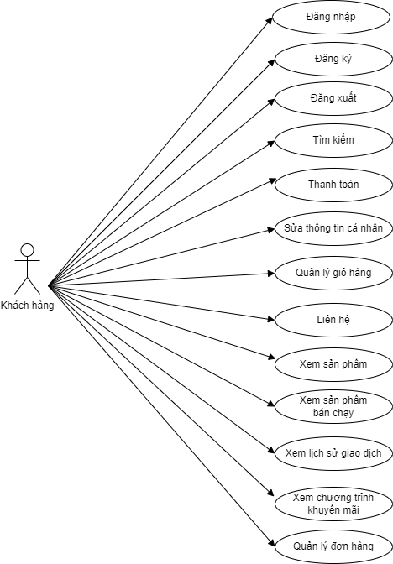

Hình 1: Biểu đồ use case tổng quan frontend

1. Đăng nhập: cho phép khách hàng đăng nhập trang chủ website.

2. Đăng kí: cho phép khách hàng đăng kí tài khoản mua hàng.

3. Đăng xuất: cho phép khách hàng đăng xuất tài khoản.

4. Tìm kiếm: cho phép khách hàng tìm kiếm theo tên sản phẩm, thể loại.

5. Sửa thông tin cá nhân: cho phép khách hàng chỉnh sửa thông tin cá nhân.

6. Quản lí giỏ hàng: cho phép khách hàng quản lí sản phẩm có trong giỏ hàng.

7. Xem sản phẩm: cho phép khách hàng xem thông tin chi tiết của máy tính.

8. Xem sản phẩm bán chạy: cho phép khách hàng xem những sản phẩm bán chạy trong thời gian gần đây.

9. Xem chương trình khuyến mại: cho phép khách hàng xem các chương trình khuyến mại hiện có của website.

10. Xem lịch sử giao dịch: cho phép khách hàng xem lịch sử mua hàng.

11. Liên hệ: cho phép khách hàng liên hệ với trung tâm trợ giúp.

12. Quản lí đơn hàng: cho phép khách hàng quản lí chi tiết đơn hàng.

13. Thanh toán: cho phép khách hàng thanh toán đơn hàng khi đặt hàng.

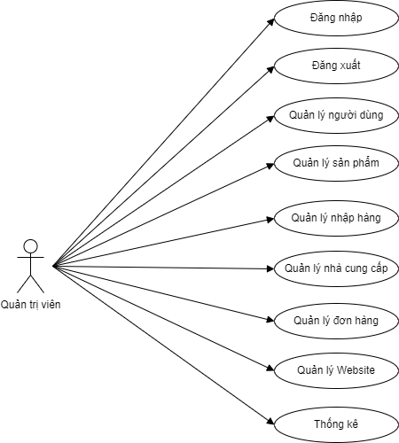

Hình 2: Biểu bồ usecase tổng quan backend

1. Đăng nhập: cho phép admin (người quản trị) đăng nhập vào tài khoản trong bảng USER.
2. Đăng xuất: cho phép admin (người quản trị) đăng xuất tài khoản.
3. Quản lí người dùng: cho phép admin (người quản trị) thêm mới tài khoản có quyền truy cập vào trang chủ quản trị website, xem thông tin tài khoản người dùng.

4. Quản lí máy tính: cho phép admin (người quản trị) xem thông tin danh máy tính sản phẩm hiện có trong cửa hàng, admin có quyền thêm, sửa, xóa máy tính.

5. Quản lí nhập hàng: cho phép admin (người quản trị) xem thông tin nhập hàng, cập nhật số lượng máy tính và số lượng tồn của cửa hàng.

6. Quản lí nhà cung cấp: cho phép admin (người quản trị) xem danh máy tính nhà cung cấp. Admin có quyền thêm, sửa, xóa nhà cung cấp.

7. Quản lí đơn hàng: cho phép admin (người quản trị) xem danh máy tính đơn hàng mà người dùng đã đặt hàng.

8. Quản lí website: cho phép admin (người quản trị) chỉnh sửa giao diện website.

9. Thống kê: cho phép admin (người quản trị) xem thống kê doanh thu sản phẩm, thống kê lượng mua hàng.

Hình 3: Biểu đồ các lớp Entity của hệ thống

Hình 4: Biểu đồ các lớp phân tích của nhóm use case chính

Hình 5: Biểu đồ các lớp phân tích của nhóm use case thứ cấp

### **2.1.2 Xác định và mô tả use case**

Actor: Nhân viên quản lí (Admin).

Use case: Đăng nhập, quản lí máy tính, quản lí nhà cung cấp, quản lí nhà người dùng, quản lí nhập hàng, xem thông tin hóa đơn, xem thông tin doanh thu, bảo trì tài khoản.

Actor: Khách hàng (User).

Use case: Đăng nhập, Tìm kiếm máy tính theo tên, xem giỏ hàng, thanh toán, đổi mật khẩu.

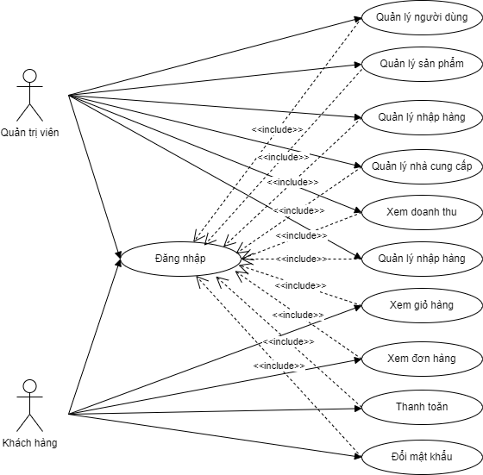

Hình 6: Biểu đồ tổng quan use case

### **2.1.2 Mô tả chi tiết use case**

1. **Use case Đăng nhập:**

* Mô tả vắn tắt: Use case này cho phép nhân viên quản lí đăng nhập vào hệ thống máy tính.

Use case này bắt đầu khi hệ thống khởi chạy, hệ thống sẽ hiển thị một màn hình yêu cầu nhập các thông tin tên đăng nhập, mật khẩu.

Nhân viên quản lí nhập thông tin về tài khoản của mình tên đăng nhập, mật khẩu và kích vào nút “Đăng nhập”. Hệ thống sẽ hiển thị màn hình trang chủ admin quản lí máy tính.

Use case kết thúc.

* Luồng rẽ nhánh:

1. Tại bất kỳ thời điểm nào trong quá trình thực hiện use case nếu không kết nối được với cơ sở dữ liệu thì hệ thống sẽ hiển thị một thông báo lỗi và use case kết thúc.
2. Tại bước 2 trong luồng cơ bản, nếu người dùng điền sai thông tin tên đăng nhập hoặc mật khẩu, hệ thống sẽ hiển thị một thông báo “Tên đăng nhập hoặc mật khẩu không chính xác”.
3. Tại bước 1 khi người dùng để trống tên tài khoản hoặc mật khẩu, hệ thống sẽ hiển thị thông báo và yêu cầu nhập lại.
4. Tại bước 2 trong luồng cơ bản, nếu người quản lí kích nút “Hủy” trên màn hình. Hệ thống sẽ thoát khỏi màn hình đăng nhập. Use case kết thúc.

* Các yêu cầu đặc biệt, tiền điều kiện, hậu điều kiện, điểm mở rộng: Không có.
  + - * 1. **Use case Quản lí máy tính**
* Mô tả vắn tắt: Use case cho phép nhân viên quản lí tìm kiếm, thêm, sửa, xóa máy tính trong kho máy tính.
* Luồng sự kiện:
* Luồng cơ bản:

Use case này bắt đầu khi nhân viên quản lí đăng nhập vào tài khoản Admin . Hệ thống sẽ hiển thị:

‐ Các trường nhập thông tin gồm :Tìm kiếm theo tên, mã máy tính, tên máy tính, năm xuất bản, số trang, tác giả, mã nhà cung cấp, đơn giá, số lượng còn.

‐ Thông tin dữ liệu máy tính gồm:Mã máy tính, tên máy tính, năm xuất bản, số trang, tác giả, mã cung cấp, đơn giá, số lượng còn.

Thêm :

* Nhân viên quản lí nhập thông tin của loại máy tính vào các trường nhập. Sau đó kích vào nút “Thêm”. Hệ thống sẽ tạo ra một bản ghi mới trong bảng Máy tính và hiện thị lại thông tin máy tính lên màn hình

Cập nhật:

- Nhân viên quản lí bấm vào một dòng dữ liệu máy tính. Hệ thống sẽ lấy dữ liệu nhập lên các trường dữ liệu, nhân viên sẽ sửa những trường muốn sửa.

- Sau đó kích vào nút “Sửa”. Hệ thống sẽ cập nhật lại thông tin của máy tính đó vào bảng máy tính và hiển thị máy tính lên màn hình

Xóa:

Nhân viên quản lí bấm vào một dòng dữ liệu máy tính. Sau đó bấm nút “Xóa”.Hệ thống sẽ hiển thị lên màn hình một thông báo “Xác nhận xóa”.Bấm “Yes”. Hệ thống sẽ xóa dữ liệu loại máy tính đó và cập nhật lại bảng máy tính và hiển thị máy tính lên màn hình

Tìm kiếm:

Nhân viên quản lí nhập vào trường nhập “Tìm kiếm theo tên”, sau đó bấm tìm kiếm. Hệ thống sẽ tìm kiếm theo tên của loại máy tính

Use case kết thúc.

* Luồng rẽ nhánh:

1. Tại bất kỳ thời điểm nào trong quá trình thực hiện use case nếu không kết nối được với cơ sở dữ liệu thì hệ thống sẽ hiển thị một thông báo lỗi và use case kết thúc.
2. Tại bước 2 trong luồng cơ bản nếu nhân viên quản lí không điền đầy đủ thông tin vào các trường thì hệ thống sẽ hiển thị thông báo “Bạn chưa nhập đầy đủ thông tin” và yêu cầu nhập lại.
3. Tại bước 2 trong luồng cơ bản nếu nhân viên quản lí điền vào trường đơn giá hoặc số lượng không phải là số thì hệ thống sẽ hiển thị thông báo và yêu cầu nhập lại.

* Các yêu cầu đặc biệt: Use case này chỉ cho phép nhân viên quản lí thực hiện
* Tiền điều kiện: Nhân viên quản lí cần đăng nhập với vai trò quản trị hệ thống trước khi có thể thực hiện use case.
* Hậu điều kiện: Không có
* Điểm mở rộng: Không có
  + - * 1. **Use case Quản lí người dùng**
* Mô tả vắn tắt: Use case này cho phép nhân viên quản lí xem, thêm, sửa, xóa người dùng.
* Luồng sự kiện:
* Luồng cơ bản:

Use case này bắt đầu khi người quản lí kích vào “Quản lí người dùng” trên thanh menu quản lí.

- Hệ thống sẽ lấy dữ liệu từ bảng USER thông tin: mã người dùng, tên người dùng,… và hiển thị ra mà hình.

- Hệ thống sẽ hiển thị trường nhập thông tin cho phép người quản lí nhập: mã người dùng, tên người dùng.

Thêm:

- Nhân viên quản lí nhập thông tin của tác giả vào trường nhâp, sau đó kích nút “Thêm”. Hệ thống sẽ tạo ra một bản ghi mới trong bảng USER và hiển thị lại thông tin lên màn hình.

Sửa:

- Nhân viên quản lí bấm vào một dòng dữ liệu của tác giả. Hệ thống sẽ lấy dữ liệu nhập lên các trường dữ liệu, sau đó nhân viên bấm nút “Sửa”. Hệ thống sẽ cập nhật lại thông tin và hiển thị lên màn hình.

Xóa:

- Nhân viên quản lí kích vào một dòng dữ liệu trong danh máy tính người dùng, sau đó bấm nút “Xóa”. Hệ thống sẽ hiển thị một màn hình yêu “Xác nhận xóa”.

- Nhân viên quản lí kích vào nút “Yes”. Hệ thống sẽ xóa tác giả khỏi bảng USER và hiển thị danh máy tính các phòng lên màn hình.

Use case kết thúc.

* Luồng rẽ nhánh:

1. Tại bất kỳ thời điểm nào trong quá trình thực hiện use case nếu không kết nối được với cơ sở dữ liệu thì hệ thống sẽ hiển thị một thông báo lỗi và use case kết thúc.
2. Tại bước 4b trong luồng cơ bản nếu nhân viên quản lí kích vào nút “No” hệ thống sẽ bỏ qua thao tác xóa và hiển thị danh máy tính các USER.

* Các yêu cầu đặc biệt: Use case này chỉ cho phép nhân viên quản lí thực hiện.
* Tiền điều kiện: Nhân viên quản lí cần đăng nhập với vai trò quản trị hệ thống trước khi có thể thực hiện use case.
* Hậu điều kiện: Không có
* Điểm mở rộng: Không có
  + - * 1. **Use case Quản lí nhà cung cấp**
* Mô tả vắn tắt: Use case này cho phép nhân viên quản lí xem,thêm, sửa, xóa nhà cung cấp.
* Luồng sự kiện:
* Luồng cơ bản:

Use case này bắt đầu khi nhân viên quản lí kích vào “Quản lí nhà cung cấp” trong menu quản lí. Hệ thống sẽ:

- Lấy dữ liệu nhà cung cấp từ bảng NhaCungCap gồm: mã nhà cung cấp, tên nhà cung cấp, địa chỉ, số điện thoại và hiển thị ra màn hình.

- Hiển thị ra các trường dữ liệu nhập gồm: mã nhà cung cấp, tên nhà cung cấp, địa chỉ, số điện thoại.

Thêm:

- Nhân viên quản lí nhập thông tin của nhà cung cấp vào trường nhâp, sau đó kích nút “Thêm”. Hệ thống sẽ tạo ra một bản ghi mới trong bảng NhaCungCap và hiển thị lại thông tin lên màn hình.

Sửa:

- Nhân viên quản lí bấm vào một dòng dữ liệu của nhà cung cấp. Hệ thống sẽ lấy dữ liệu nhập lên các trường dữ liệu, sau đó nhân viên bấm nút “Sửa”. Hệ thống sẽ cập nhật lại thông tin và hiển thị lên màn hình

Xóa:

- Nhân viên quản lí kích vào một dòng dữ liệu trong danh máy tính nhà cung cấp, sau đó bấm nút “Xóa”. Hệ thống sẽ hiển thị một màn hình yêu “Xác nhận xóa”

- Nhân viên quản lí kích vào nút “Yes”. Hệ thống sẽ xóa nhà cung cấp khỏi bảng NhaCungCap và hiển thị danh máy tính các nhà cung cấp lên màn hình.

Use case kết thúc.

* Luồng rẽ nhánh:

1. Tại bất kỳ thời điểm nào trong quá trình thực hiện use case nếu không kết nối được với cơ sở dữ liệu thì hệ thống sẽ hiển thị một thông báo lỗi và use case kết thúc.
2. Tại bước 2b của luồng cơ bản nếu nhân viên quản lí chưa nhập số liệu hoặc nhập số liệu không hợp lệ thì hệ thống sẽ thông báo và yêu cầu nhập lại.
3. Tại bước 2c của luồng cơ bản nếu nhân viên quản lí kích vào nút “No” hệ thống sẽ bỏ qua thao tác chuyển và quay trở lại màn hình chuyển thiết bị.

* Các yêu cầu đặc biệt: Use case này chỉ cho phép nhân viên quản lí thực hiện.
* Tiền điều kiện: Nhân viên quản lí cần đăng nhập với vai trò quản trị hệ thống trước khi có thể thực hiện use case.
* Hậu điều kiện: Không có
* Điểm mở rộng: Không có.
  + - * 1. **Use case Xem thông tin đơn hàng**
* Mô tả vắn tắt: Use case này cho phép nhân viên quản lí xem thông tin đơn hàng mà khách hàng đã đặt hàng.
* Luồng sự kiện:
* Luồng cơ bản:

Use case này bắt đầu khi quản trị viên quản lí kích vào nút “Quản lí đơn hàng” trên thanh menu quản lí. Hệ thống sẽ hiển thị thông tin chi tiết các đơn hàng trong bảng ORDER gồm: mã đơn hàng, ngày giao dịch, tên khách hàng, mã máy tính, số lượng mua.

Use case kết thúc.

* Luồng rẽ nhánh:

1. Tại bất kỳ thời điểm nào trong quá trình thực hiện use case nếu không kết nối được với cơ sở dữ liệu thì hệ thống sẽ hiển thị một thông báo lỗi và use case kết thúc.

* Các yêu cầu đặc biệt: Use case này chỉ cho phưép nhân viên quản lí thực hiện.
* Tiền điều kiện: Nhân viên quản lí cần đăng nhập với vai trò quản trị hệ thống trước khi có thể thực hiện use case.
* Hậu điều kiện: Không có.
* Điểm mở rộng: Không có.
  + - * 1. **Use case Xem thông tin doanh thu**
* Mô tả vắn tắt: Use case cho phép nhân viên quản lí xem thông tin doanh thu.
* Luồng sự kiện:
* Luồng cơ bản:

Use case bắt đầu khi người dùng kích vào “Xem thông tin doanh thu” trên thanh menu quản lí. Hệ thống sẽ:

- Lấy thông tin của bảng HoaDon gồm: mã hóa đơn, tên khách hàng, ngày giao dịch, số lượng, thành tiền hiển thị lên màn hình.

- Tính tổng số lượng và tính tổng thành tiền trong bảng HoaDon. Sau đó hệ thống sẽ lấy thông tin hiển thị lên màn hình.

Use case kết thúc.

* Luồng rẽ nhánh:

1. Tại bất kỳ thời điểm nào trong quá trình thực hiện use case nếu không kết nối được với cơ sở dữ liệu thì hệ thống sẽ hiển thị một thông báo lỗi và use case kết thúc.

* Các yêu cầu đặc biệt: Use case này chỉ cho phép nhân viên quản lí thực hiện
* Tiền điều kiện: Nhân viên quản lí cần đăng nhập với vai trò quản trị hệ thống trước khi có thể thực hiện use case
* Hậu điều kiện: Không có
* Điểm mở rộng: Không có
  + - * 1. **Use case Thanh toán**
* Mô tả vắn tắt:Use case này cho phép thanh toán máy tính trong giỏ hàng.
* Luồng sự kiện:
* Luồng cơ bản:

Use case này bắt đầu khi khách hàng kích vào nút “Thanh toán” trên thanh menu. Hệ thống sẽ hiển thị thông tin gồm: mã hóa đơn, tên khách hàng, ngày giao, tổng số lượng, tổng thanh tiền từ bảng SachTrongGioHang lên màn hình.

Xác nhận thanh toán:

1. Khách hàng kích nút “Xác nhận”. Hệ thống sẽ hiển thị thông báo xác nhận thanh toán. Khách hàng kích chọn “Yes” Hệ thống sẽ lưu thông tin mã giao dịch, tên khách hàng, thời gian giao dịch và thêm vào bảng HoaDon và hiển thị thông báo “Thanh toán thành công”.
2. Khách hàng chọn nút “Hủy”. Hệ thống sẽ quay lại màn hình trang chủ máy tính.

Use case kết thúc.

* Luồng rẽ nhánh:

1. Tại bất kỳ thời điểm nào trong quá trình thực hiện use case nếu không kết nối được với cơ sở dữ liệu thì hệ thống sẽ hiển thị một thông báo lỗi và use case kết thúc.

* Các yêu cầu đặc biệt: Use case này chỉ cho khách hàng thực hiện
* Tiền điều kiện: Khách hàng cần đăng nhập trước khi thực hiện use case
* Hậu điều kiện: Không có
* Điểm mở rộng: Không có
  + - * 1. **Use case Xem giỏ hàng**
* Mô tả vắn tắt: Use case cho phép khách hàng xem máy tính và cập nhật máy tính trong giỏ hàng.
* Luồng sự kiện:
* Luồng cơ bản:

Use case này bắt đầu khi người quản lí kích vào tab “Giỏ hàng” trên thanh menu. Hệ thống sẽ hiển thị:

- Bảng chứa các mã tài khoản và thông tin các thiết bị trong phòng gồm : mã máy tính, đơn giá, Số lượng mua, thành tiền.

Xóa máy tính trong giỏ hàng:

- Khách hàng kích chọn một dòng muốn xóa trong danh máy tính máy tính trong giỏ hang và kích chọn nút “Xóa”. Hệ thống sẽ hiển thị thông báo “Bạn có chắc chắn muốn xóa?”.

- Khách hàng kích chọn nút “Yes”. Hệ thống sẽ xóa máy tính trong giỏ hàng tương ứng và hiển thị lại danh máy tính máy tính trong giỏ hàng mới sau khi xóa

Use case kết thúc.

* Luồng rẽ nhánh:

1. Tại bất kỳ thời điểm nào trong quá trình thực hiện use case nếu không kết nối được với cơ sở dữ liệu thì hệ thống sẽ hiển thị một thông báo lỗi và use case kết thúc.
2. Tại bước 2b ở luồng cơ bản nếu khách hàng kích nút “No”. hệ thống sẽ bỏ qua thao tác lưu và quay trở lại màn hình ban đầu.

* Các yêu cầu đặc biệt: Use case này chỉ cho khách hàng thực hiện.
* Tiền điều kiện: Khách hàng cần đăng nhập trước khi thực hiện use case.
* Hậu điều kiện: Không có.
* Điểm mở rộng: Không có.

## 2.2 Mô hình hoá dữ liệu

### **2.2.1 Thông tin lưu trữ**

Thuộc tính của các lớp :

* + - * + Lớp **TaiKhoan** có các thuộc tính :

+ MaTaiKhoan: thuộc tính khóa xác định mã tài khoản người dùng.

+ TenTaiKhoan: thuộc tính xác định tên đăng nhập của người dùng.

+ MatKhau : thuộc tính để xác thực tên người dùng.

+ MaQuyen : thuộc tính xác định vai trò của của người dùng.

+ Email : thuộc tính để xác định email người dùng.

+ NgayTao : thuộc tính xác định ngày tạo tài khoản của của người dùng.

+ SoDienThoai : thuộc tính để xác định số điện thoại người dùng.

+ TrangThai : thuộc tính xác định trạng thái tài khoản của người dùng.

+ DiaChi : thuộc tính để xác định địa chỉ người dùng.

+ Ten : thuộc tính xác định tên của người dùng.

* + - * + Lớp **KhoHang** có các thuộc tính :

+ MaKhoHang : thuộc tính khóa để phân biệt giữa các kho hàng.

+ TenKhoHang: thuộc tính xác định tên kho hàng.

+ TonKho : thuộc xác định lượng máy tính tồn kho.

+ NgayTao: thuộc tính xác định ngày tạo đơn kho hàng.

+ TrangThai: thuộc tính xác định trạng thái đơn hàng.

* + - * + Lớp **SanPham** có các thuộc tính :

+ MaSach : thuộc tính khóa để phân biệt giữa máy tính.

+ TenSach : thuộc tính xác định tên máy tính.

+ NhaXuatBan : thuộc tính xác định nhà cung cấp của máy tính.

+ SoTrang : thuộc tính mô tả về số trang máy tính.

+ TacGia: thuộc tính dùng để định danh tác giả .

+ SoLuong: thuộc tính xác định tổng số lượng của máy tính trong kho.

+ ChatLuong: thuộc tính dùng để xác định chất lượng máy tính .

+ HinhAnh: thuộc tính xác định hình ảnh của máy tính.

+ MoTa: thuộc tính dùng mô tả máy tính .

+ GiaTien: thuộc tính xác định giá bán của máy tính.

+ MaNhaCungCap: thuộc tính định danh nhà cung cấp.

* + - * + Lớp **NhaCungCap** có các thuộc tính :

+ MaNCC : thuộc tính khóa các nhà cung cấp.

+ TenNCC : thuộc tính khóa xác định tên các nhà cung cấp.

+ DiaChi : thuộc tính xác định địa chỉ của nhà cung cấp.

+ SDT : thuộc tính xác định số điện thoại của nhà cung cấp.

+ Email : thuộc tính xác định email của nhà cung cấp.

* + - * + Lớp **GioHang** có các thuộc tính :

+ MaSanPham : thuộc tính khóa phân biệt các sản phẩm.

+ MaDonHang : thuộc tính khóa phân biệt các đơn hàng.

+ SoLuong : thuộc tính xác định số lượng máy tính trong giỏ.

+ DonGia : thuộc tính xác định đơn giá cuốn máy tính.

* + - * + Lớp **DonHang** có các thuộc tính :

+ MaDonHang: thuộc tính khóa dùng để phân biệt các đơn hàng.

+ NgayTao : thuộc tính dùng để xác định ngày tạo đơn hàng.

+ GhiChu : thuộc tính dùng để xác định các đơn hàng.

+ SoLuong : thuộc tính dùng để xác định số lượng máy tính trong giỏ.

+ DonGia : thuộc tính dùng để xác định đơn giá đơn hàng.

+ TrangThai : thuộc tính dùng để xác định trạng thái đơn hàng.

+ NhanHang : thuộc tính dùng để xác định đơn hàng đã nhận hay chưa.

+ DiaChiGiaoHang : thuộc tính dùng để xác định địa chỉ người nhận hàng.

+ DienThoaiGiaoHang : thuộc tính dùng để xác định số điện thoại người nhận đơn hàng.

+ EmailGiaoHang : thuộc tính dùng để xác định email người mua đơn hàng.

+ TenGiaoHang : thuộc tính dùng để xác định tên người mua đơn hàng.

+ PhuongThucThanhToan: thuộc tính dùng để xác định phương thức thanh toán đơn hàng đã đặt.

+ TrangThaiThanhToan: thuộc tính dùng để xác định trạng thái thanh toán đơn hàng.

### **2.2.2 Biểu đồ lớp**

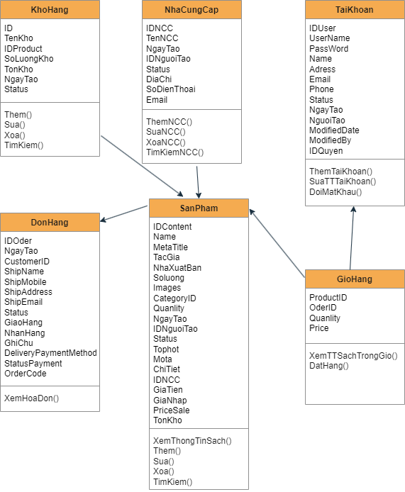

Hình 7: Biểu đồ lớp phân tích hệ thống

#### **2.2.2.1 Biểu đồ lớp phân tích đăng nhập,đăng kí**

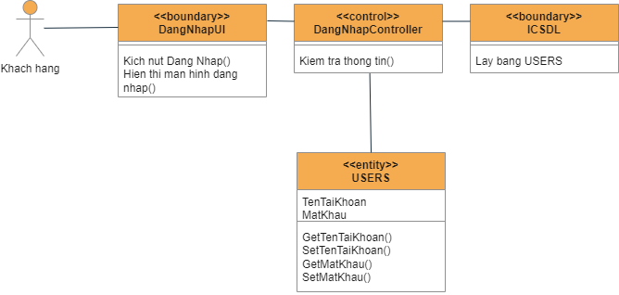

Hình 8: Biểu đồ lớp phân tích đăng nhập

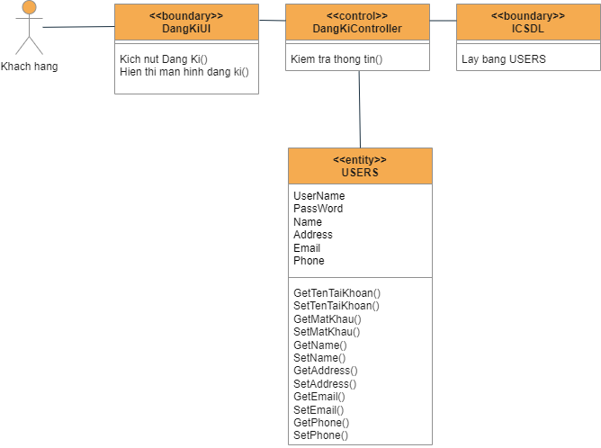

Hình 8.1: Biểu đồ lớp phân tích đăng kí

#### **2.2.2.2 Biểu đồ lớp phân tích tìm kiếm sản phẩm**

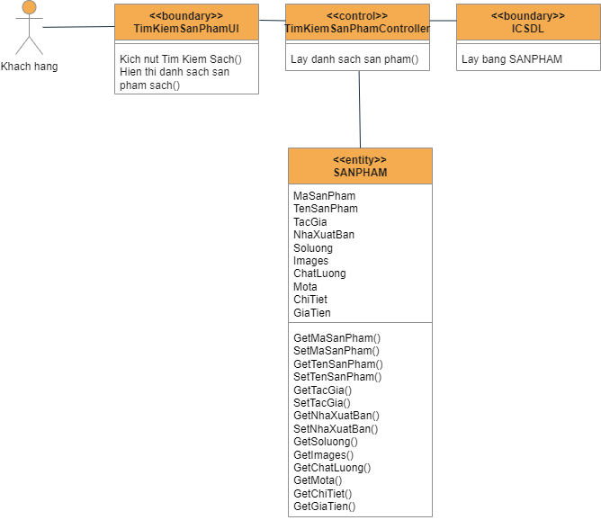

Hình 9: Biểu đồ lớp phân tìm kiếm sản phẩm

#### **2.2.2.3 Biểu đồ lớp phân tích xem giỏ hàng**

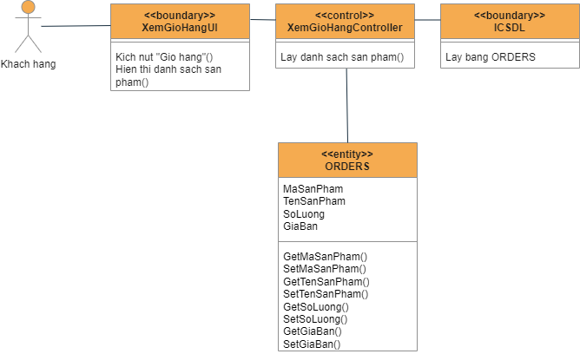

Hình 10: Biểu đồ lớp phân tích xem giỏ hàng

#### **2.2.2.4 Biểu đồ lớp phân tích quản lí đơn hàng**

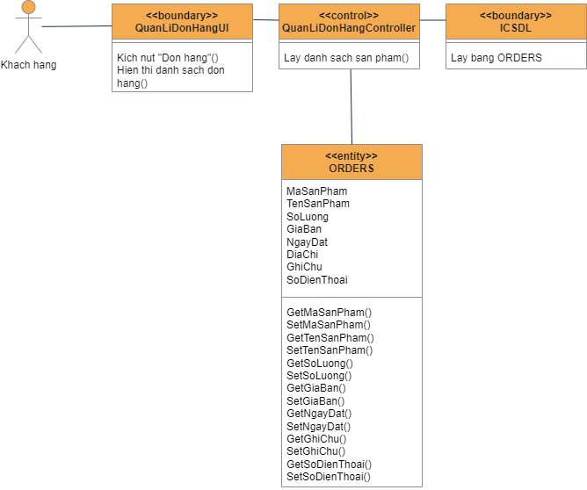

Hình 11: Biểu đồ lớp phân tích quản lí đơn hàng

### **2.2.3 Biểu đồ ca sử dụng**

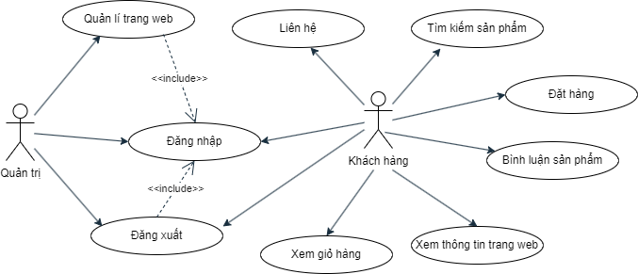

Hình 12: Biểu đồ ca sử dụng

### **2.2.4 Biểu đồ trình tự**

#### **2.2.4.1 Biểu đồ trình tự đăng nhập khách hàng**

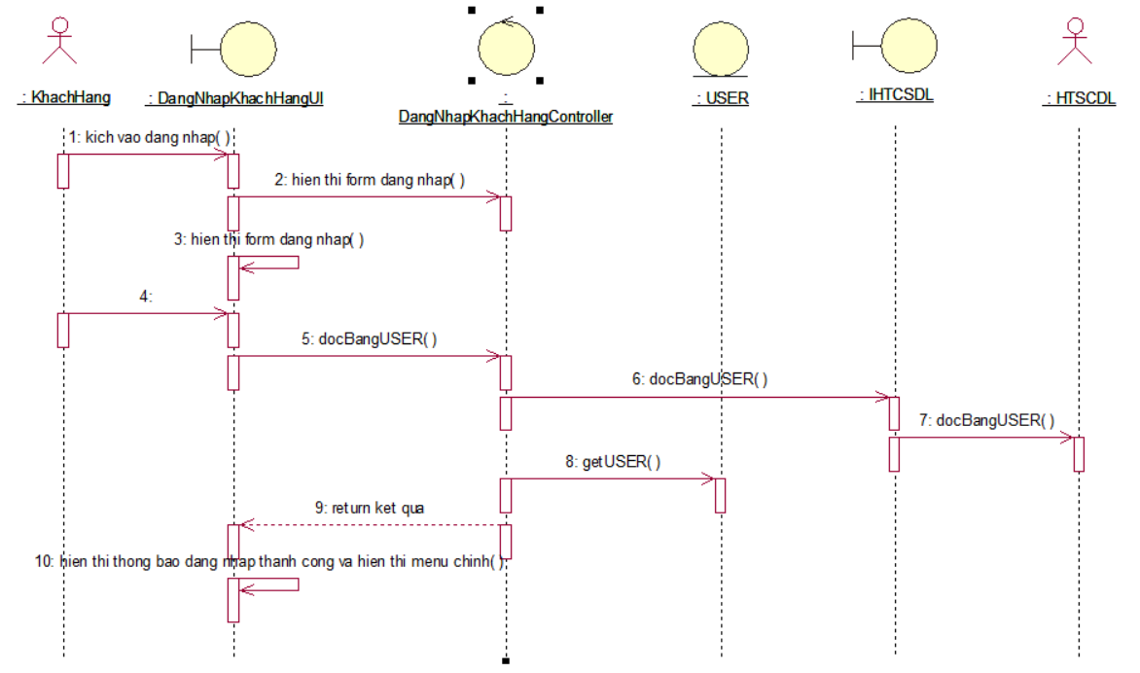

Hình 13: Biểu đồ trình tự đăng nhập khách hàng

#### **2.2.4.2 Biểu đồ trình tự đăng kí khách hàng**



Hình 14: Biểu đồ trình tự đăng kí khách hàng

#### **2.2.4.3 Biểu đồ trình tự đăng nhập Admin**

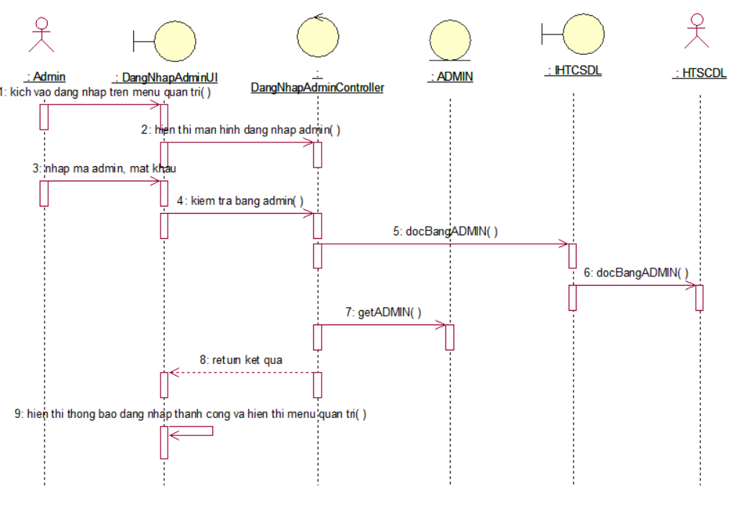

Hình 15: Biểu đồ trình tự đăng nhập admin

#### **2.2.4.4 Biểu đồ trình tự xem danh mục sản phẩm**

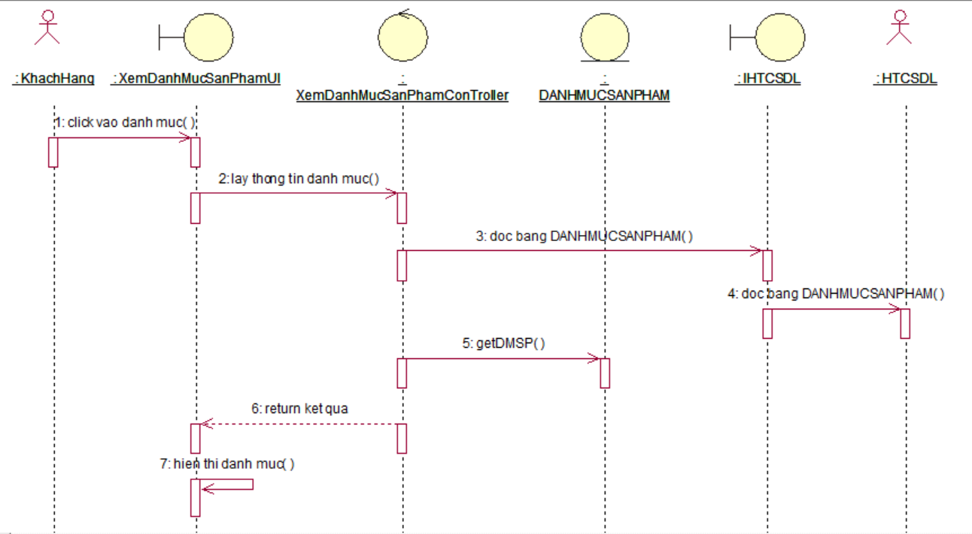

Hình 16: BIểu đồ trình tự xem danh mục sản phẩm

#### **2.2.4.5 Biểu đồ trình tự xem giỏ hàng**

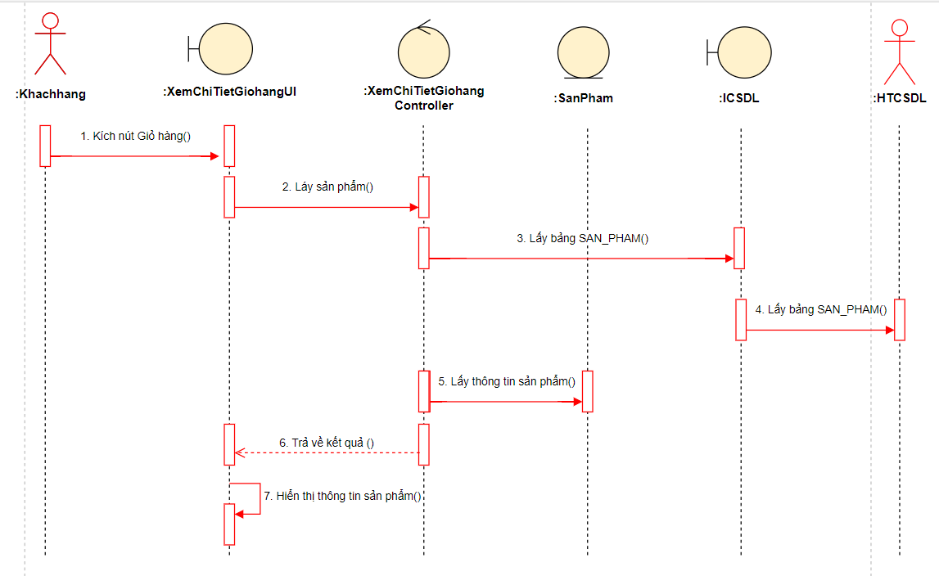

Hình 17: Biểu đồ trình tự xem giỏ hàng

#### **2.2.4.6 Biểu đồ trình tự tìm kiếm sản phẩm**

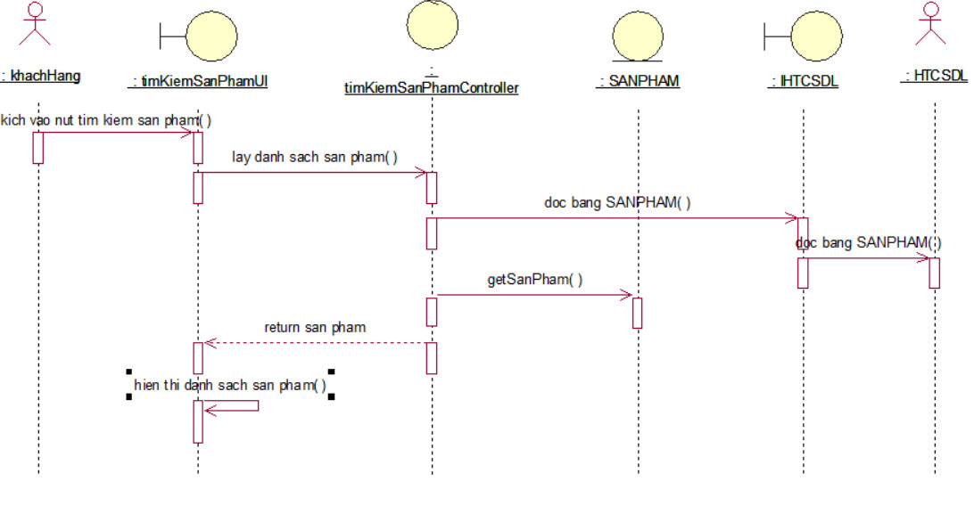

Hình 18: Biểu đồ trình tự tìm kiếm sản phẩm

#### **2.2.4.7 Biểu đồ trình tự quản lí sản phẩm**

- Biểu đồ trình tự xem sản phẩm:

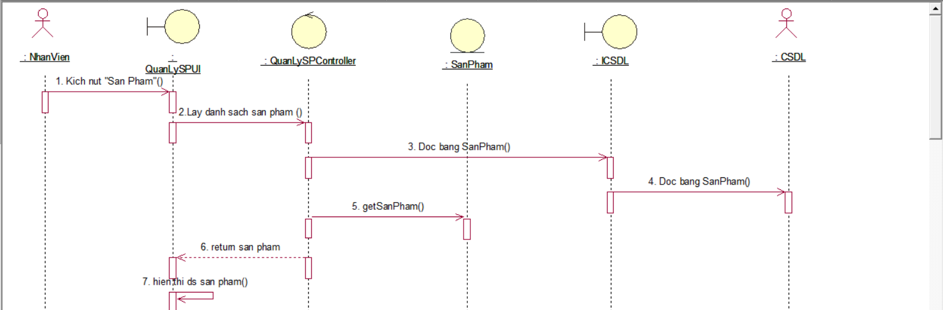

Hình 19:Biểu đồ trình tự xem sản phẩm

* Biểu đồ trình tự thêm sản phẩm:

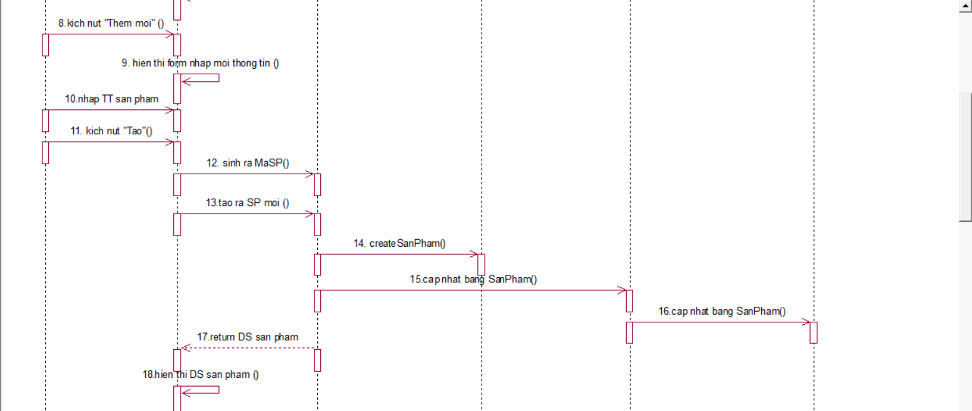

Hình 20:Biểu đồ trình tự thêm sản phẩm

* Biểu đồ trình tự sửa sản phẩm:

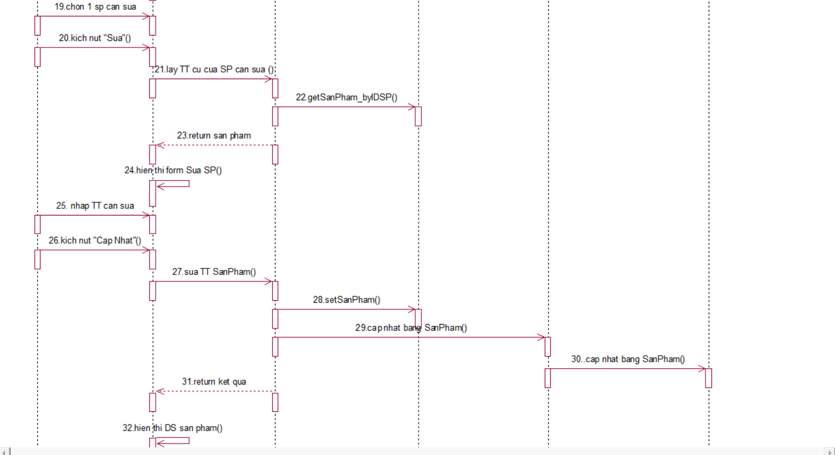

Hình 21:Biểu đồ trình tự sửa sản phẩm

* Biểu đồ trình tự xoá sản phẩm:

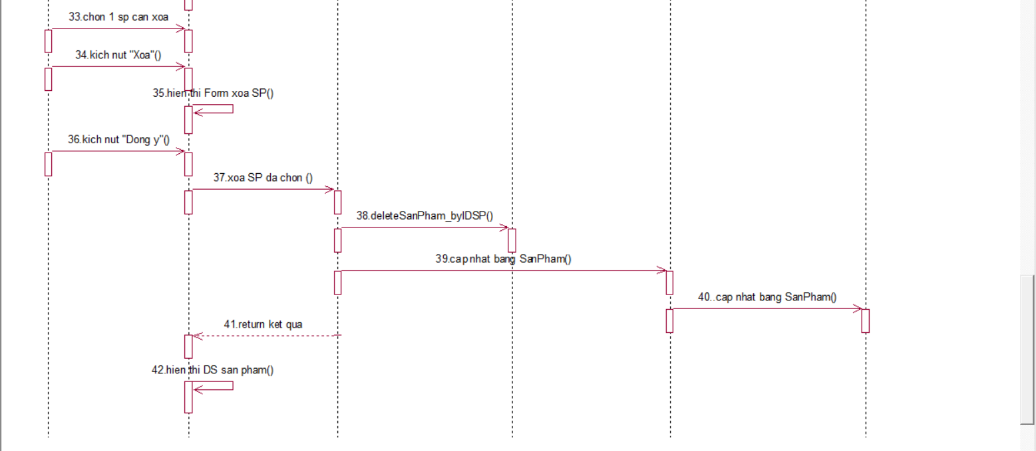

Hình 22:Biểu đồ trình tự xóa sản phẩm

#### **2.2.4.8 Biểu đồ trình tự quản lí đơn hàng**

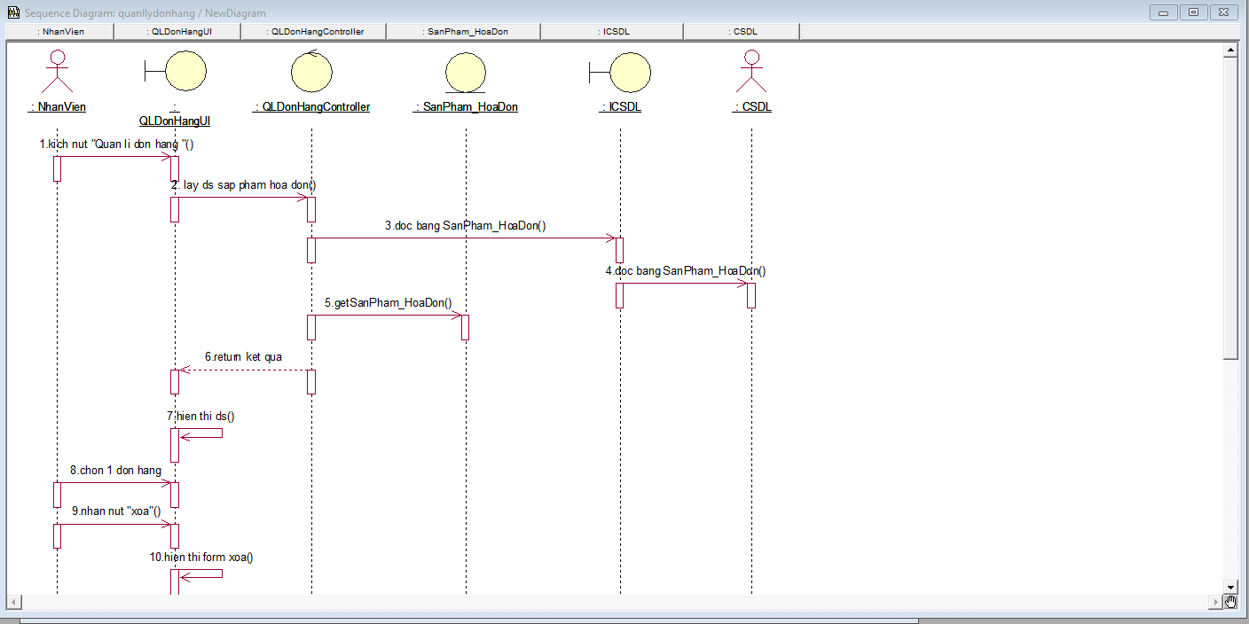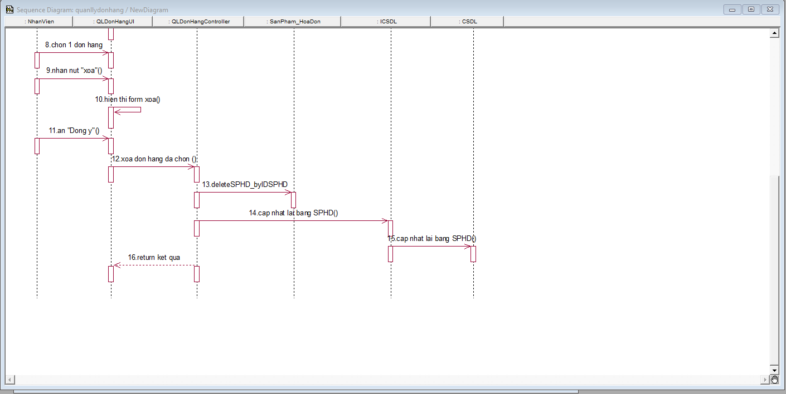

Hình 23: Biểu đồ trình tự quản lí đơn hàng

### **2.2.5 Biểu đồ hoạt động**

**-** Biểu đồ hoạt động Đăng kí

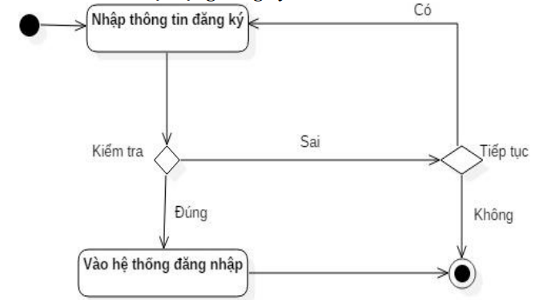

Hình 24: Biểu đồ hoạt động: Đăng kí

**-** Biểu đồ hoạt động Đăng nhập

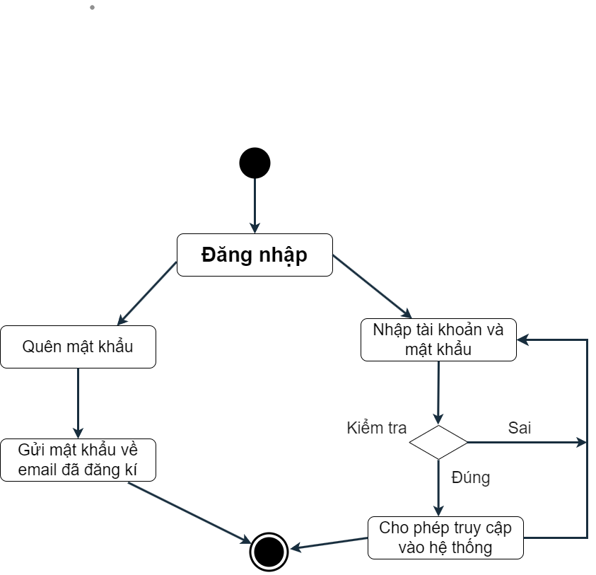

Hình 25:Biểu đồ hoạt động đăng nhập

**-** Biểu đồ hoạt động Đổi mật khẩu

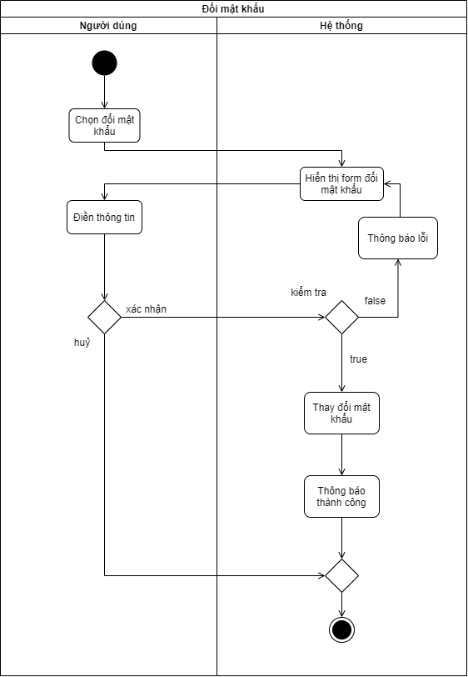

Hình 26:Biểu đồ hoạt động đổi mật khẩu

**-** Biểu đồ hoạt động Xem sản phẩm

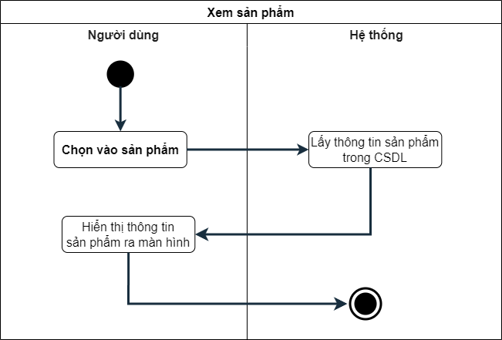

Hình 27:Biểu đồ hoạt động xem sản phẩm

**-** Biểu đồ hoạt động Đặt hàng

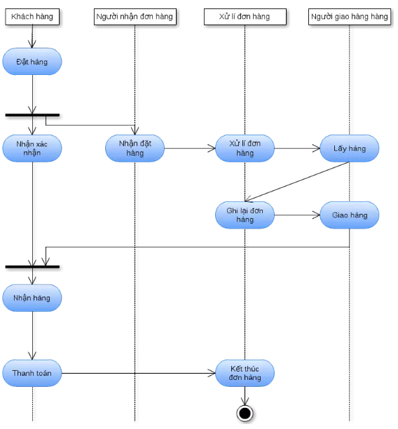

Hình 28:Biểu đồ hoạt động đặt hàng

## 2.3 Thiết kế hệ thống

### **2.3.1 Thiết kế dữ liệu**

Các bảng dữ liệu:

-Bảng danh mục

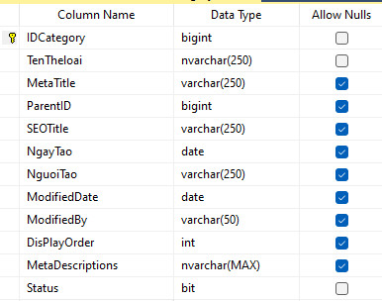

Hình 29: Hình ảnh bảng Danh mục

-Bảng kho hàng

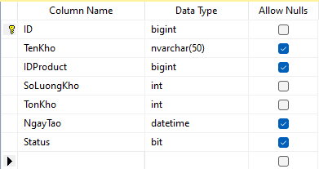

Hình 30: Hình ảnh bảng KhoHang

-Bảng nhà cung cấp

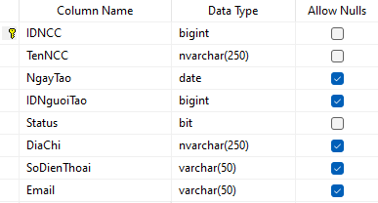

Hình 31: Hình ảnh bảng NhaCungCap

-Bảng nhập hàng

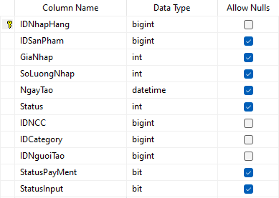

Hình 32: Hình ảnh bảng NhapHang

-Bảng giỏ hàng

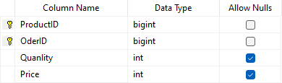

Hình 33: Hình ảnh bảng Giỏ hàng

-Bảng Quyền

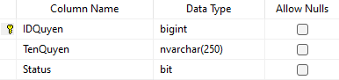

Hình 34: Hình ảnh bảng Quyen

-Bảng khách hàng

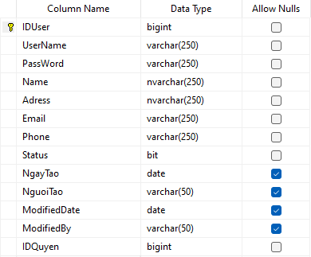

Hình 35: Hình ảnh bảng User

-Bảng sản phẩm

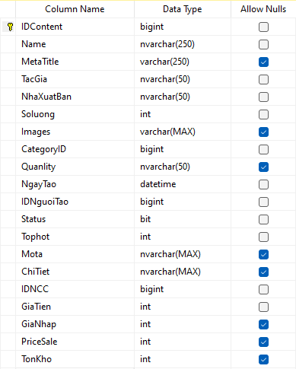

Hình 36: Hình ảnh bàng SanPham

-Bảng đánh giá

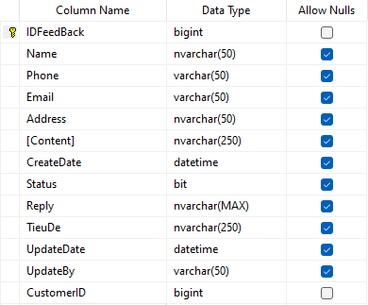

Hình 37: Hình ảnh bảng Đánh giá

* Lược đồ quan hệ giữa các bảng :

Hình 39:Lược đồ quan hệ giữa các bảng

### **Thiết kế giao diện**

Giao diện đăng nhập: Nơi khách hàng đăng nhập vào hệ thống, tại đây khách hàng có thể đăng nhập vào hệ thống để sử dụng chức năng mua hàng.

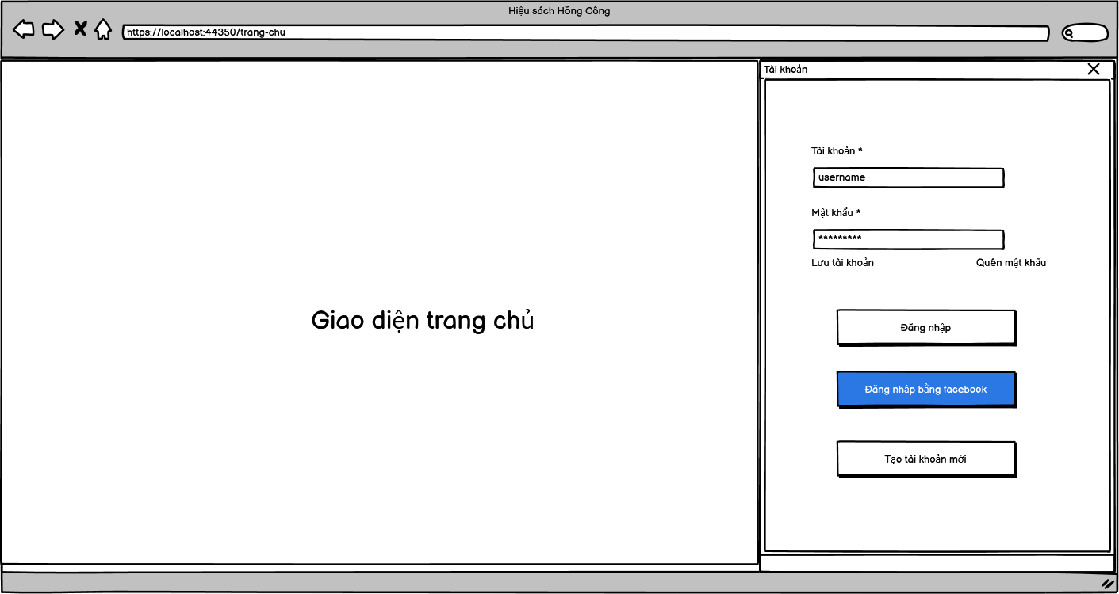

Hình 40: Giao diện màn hình đăng nhập

Giao diện đăng kí: Là nơi khách hàng tạo tài khoản cho mình, tại đây khách hàng phải cung cấp đầy đủ thông tin và hợp lệ để hệ thống lưu tài khoản. Với tài khoản khách hàng có thể đăng nhập và tham gia mua máy tính trực tuyến ở trang chủ.

Hình 41: Giao diện màn hình đăng kí

Giao diện trang chủ: Nơi khách hàng tham gia mua sắm, tại đây khách hàng có thể lọc máy tính theo thể loại cũng như xem chi tiết sản phẩm.

Hình 42: Giao diện trang chủ

Hình 43: Giao diện màn hình trang chủ danh mục máy tính nổi bật

Giao diện chi tiết máy tính: Là nơi khách hàng có thể xem toàn bộ thông tin chi tiết của sản phẩm.

Hình 44: Giao diện màn hình chi tiết máy tính

Giao diện chi tiết giỏ hàng: Là nơi khách hàng có thể xem toàn bộ thông tin chi tiết giỏ hàng.

Hình 45: Giao diện màn hình giỏ hàng

Giao diện đơn hàng: Là nơi khách hàng có thể xem toàn bộ thông tin chi tiết của sản phẩm để thực hiện đặt mua hàng.

Hình 46: Giao diện màn hình đơn hàng

Giao diện dăng nhập Admin: Là nơi đăng nhập quản trị viên, tại đây admin phải nhập đúng tên tài khoản và mật khẩu đã lưu trong CSDL.

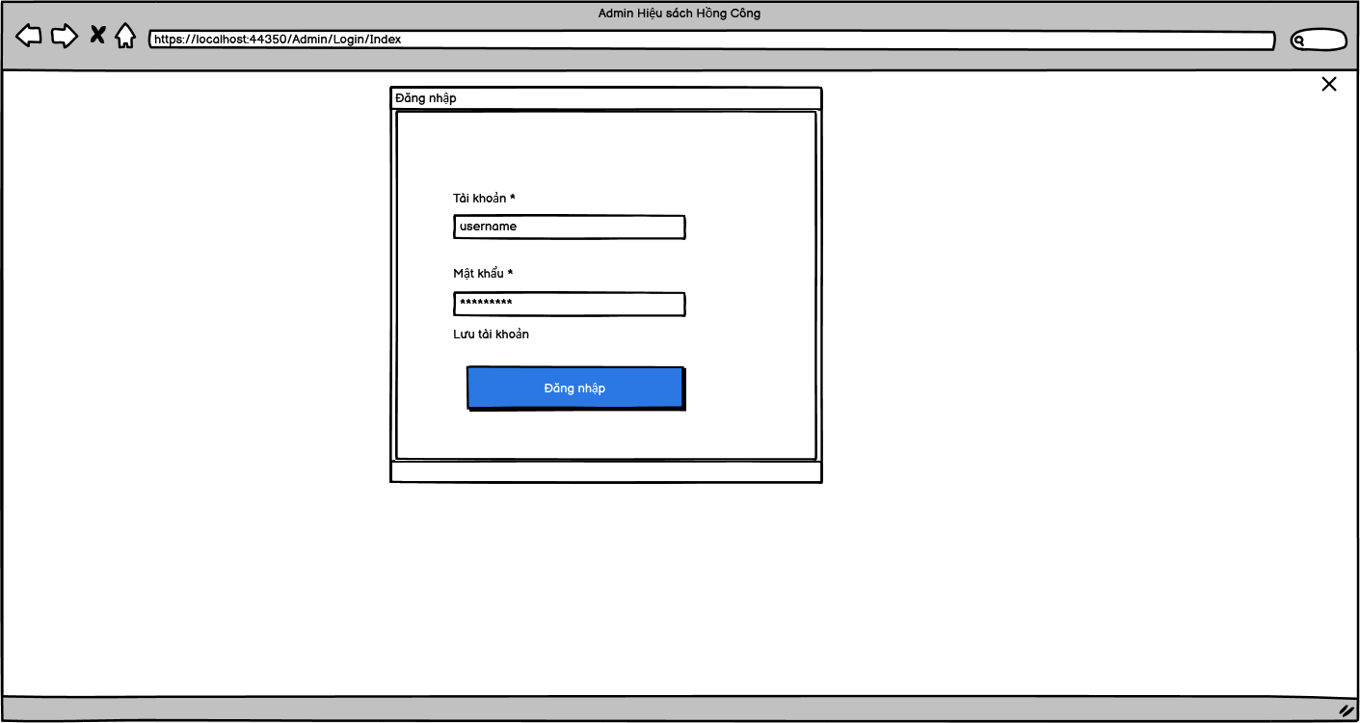

Hình 47: Giao diện màn hình đăng nhập Admin

Giao diện trang chủ Admin: Là nơi Admin thực hiện quản lí hệ thống.

Hình 48: Giao diện màn hình trang chủ Admin

Giao diện quản lí máy tính: Là nơi Admin thực hiện thêm, sửa, xoá thông tin sản phẩm.

Hình 49: Giao diện màn hình quản lí máy tính

Giao diện quản lí người dùng.

Hình 50: Giao diện màn hình quản lí người dùng

Giao diện quản lí đơn hàng.

Hình 51: Giao diện màn hình quản lí đơn hàng

## 2.4 Kiểm thử các chức năng của Website

### **2.4.1 Lịch trình công việc:**

|  |  |  |  |  |
| --- | --- | --- | --- | --- |
| **Mốc công việc** | **Sản phẩm** | **Thời gian** | **Bắt đầu** | **Kết thúc** |
| Lập kế hoạch kiểm thử | Test case | 1 ngày |  |  |
| Xem lại các tài liệu | Test case | 1 ngày |  |  |
| Thiết kế các test case | Test case | 1 ngày |  |  |
| Ghi dữ liệu vào thư mục Test case dưới dạng file đuôi .txt |  | 1 ngày |  |  |
| Xem lại các testcase | Test case | 1 ngày |  |  |
| Thực thi các testcase | Test case | 1 ngày |  |  |
| Ghi nhận và đánh giá kết quả kiểm thử | Test case | 1 ngày |  |  |

### **2.4.2 Test plan**

|  |  |  |  |
| --- | --- | --- | --- |
| **Tên người kiểm thử** | **Nội dung kiểm thử** | **Thời gian kiểm thử** | **Cách thức kiểm thử** |
| Phùng Văn Công | Đăng ký, đăng nhập tài khoản | Sau khi hoàn tất phần mềm | Thủ công |
|  | Xem trang chủ home | Sau khi hoàn tất phần mềm | Thủ công |
| Phùng Văn Công | Tìm kiếm | Sau khi hoàn tất phần mềm | Thủ công |
|  | Xem sản phẩm theo danh mục | Sau khi hoàn tất phần mềm | Thủ công |
|  | Xem sản phẩm | Sau khi hoàn tất phần mềm | Thủ công |
| Phùng Văn Công | Xem giỏ hàng | Sau khi hoàn tất phần mềm | Thủ công |
|  | Xem thông tin | Sau khi hoàn tất phần mềm | Thủ công |
|  | Xem liên hệ | Sau khi hoàn tất phần mềm | Thủ công |
| Phùng Văn Công | Quản lý sản phẩm  trong giao diện admin | Sau khi hoàn tất phần mềm | Thủ công |
|  | Quản lý Danh Mục trong giao diện admin | Sau khi hoàn tất phần mềm | Thủ công |
| Phùng Văn Công | Quản lý đơn đặt hàng trong giao diện admin | Sau khi hoàn tất phần mềm | Thủ công |
|  | Quản lý Tài khoản | Sau khi hoàn tất phần mềm | Thủ công |

* Test 1

|  |  |  |  |  |  |
| --- | --- | --- | --- | --- | --- |
| Tên test case | | | Đăng nhập giao diện admin/user | | |
| Mô tả | | | Test các tài khoản có sẵn trong cơ sở dữ liệu | | |
| Người Thực hiện | | | Phùng Văn Công | | |
| Tên test case | Số thứ tự các bước | Tên các bước | Kết quả mong đợi | Kết quả  Thực tế | Trạng thái |
| Đăng nhập vào giao diện admin/user | 1 | Mở giao diện đăng nhập | Đăng nhập được hệ thống quản lý của admin/user | Đăng nhập được hệ thống quản lý của admin/user | Thành công |
| 2 | Nhập đầy đủ trường dữ liệu |
| 3 | Click đăng nhập |

# KẾT LUẬN VÀ HƯỚNG PHÁT TRIỂN

## 4.1 Kết luận

* **Nội dung đã thực hiện**

Để có thể hoàn thành được đề tài ***Xây dựng Website bán máy tính sử dụng ASP.NET*** em đã vận dụng những kỹ năng và kiến thức từ các môn học:

- Phân tích thiết kế hệ thống:

- Kỹ năng phân tích nghiệp vụ của một tổ chức.

- Kỹ năng đặc tả chức năng phần mềm.

- Kỹ năng thực hiện mô hình hóa các chức năng của hệ thống.

- Kỹ năng thiết kế dữ liệu.

- Kiến thức thiết kế giao diện.

- Lập trình Web bằng ASP.NET:

- Kiến thức về hướng đối tượng để thiết kế các lớp chức năng.

- Kỹ năng về ASP.NET MVC, HTML và CSS.

- Các kỹ năng mềm.

- Quản lí thời gian dành cho đề tài.

* **Bài học kinh nghiệm.**
* **Những vấn đề đã được giải quyết**

- Xây dựng được giao diện font phù hợp, dễ sử dụng và các chức năng cho người quản trị như: Đăng nhập, quản lí tài khoản, quản lí sản phẩm, quản lí danh mục, quản lí đơn đặt hàng, thống kê, …. Chức năng cho người dùng là: Xem danh mục, xem chi tiết sản phẩm, mua hàng, quản lí thông tin cá nhân, xem đơn hàng, …

- Qua quá trình làm em đã bổ sung thêm được rất nhiều kiến thức và hoàn thiện được nhiều kỹ năng còn thiếu của mình khi ứng dụng các kiến thức đã học vào làm một sản phẩm cụ thể. Bên cạnh đó, sự hướng dẫn nhiệt tình của thầy ***Phạm Thế Anh*** trong quá trình làm bài tập lớn giúp em rút ra được nhiều kinh nghiệm như:

- Quá trình tiếp cận vấn đề khi làm bài tập lớn,

- Cách thức làm một bản báo cáo hoàn chỉnh....

- Và một phần rất quan trọng đó là kỹ năng diễn thuyết trước đám đông thông qua việc thuyết trình các quy trình đã thực hiện.

* **Những vấn đề chưa được giải quyết**

Tốc độ xử lý mới được cài đặt và chạy thử với lượng dữ liệu ít, chưa thử chạy với nhiều người cùng lúc và dữ liệu lớn, vì vậy nếu số người truy cập cùng lúc nhiều thì có thể phát sinh lỗi.

## 4.2 Hướng phát triển

**✓ Phong cách quản lý, hướng phát triển**

Trong quá trình làm việc, em tự nhận thấy được nhiều khả năng tiềm ẩn của mình. Với phong cách quản lý luôn đi trước mọi công việc, hoạch định kế hoạch một cách chính xác thì có thể quản lý sẽ không dừng lại ở mức độ đồ án mà có thể phát triển đi lên quản lý những dự án trong thực tế.

**✓ Dự án**

Sau khi được thực hiện với sự quản lý chi tiết của bản thân thì dự án này đạt được những ưu điểm nhất định so với cách thực hiện dự án bình thường trước đây. Dự án sau khi hoàn thành sẽ đáp ứng được bài tập lớn của một số môn học như “Phần mềm mã nguồn mở”, “Thiết kế web”, “Kiểm thử phần mềm”…

**✓ Ý tưởng phát triển**

Với hướng phát triển là xây dựng đồ án này, sẽ được thực hiện nếu các kiến thức đạt được của em là tương đối chính xác, đáp ứng được yêu cầu của thầy hay chính của dự án.

# TÀI LIỆU THAM KHẢO

**Tiếng Việt**

1. Giáo trình Thiết kế Web, trường Đại học Công nghiệp Hà Nội, NXB Thanh Niên, 2019.
2. Vũ Thị Dương, Phùng Đức Hòa, Nguyễn Thị Hương Lan (2015), “Giáo trình Phân tích thiết kế hướng đối tượng”, NXB Khoa học và Kỹ thuật.
3. Hoàng Quang Huy (2016), “*Giáo trình kiểm thử phần mềm*”, nhà cung cấp Thống kê.
4. Nguyễn Thị Thanh Huyền, Ngô Thị Bích Thúy, Phạm Thị Kim Phượng

(2011), “Giáo trình phân tích thiết kế hệ thống”, NXB Giáo dục VN.

**Tiếng Anh**

1. A Practitioner's Approach, Roger S. Pressman, Software Engineering, International Edition, 2002. (ebook).
2. Belkheraz, Stephane; Polat, Engin (2018), ASP.NET Core MVC 2.0 cookbook : effective ways to build modern, interactive web applications with ASP.NET Core MVC 2.0, PACKT Publishing.

**Website**

[7] <https://stackoverflow.com/>

[8] https://www.w3schools.com/